czerwiec 2021

Koniec nauki zdalnej

29 maja wróciliśmy do nauki stacjonarnej. Wreszcie po wielu miesiącach spotkaliśmy się z kolegami i koleżankami w swoich klasach. Chociaż niektórzy marudzili, że trzeba wcześniej wstać i wyjść z domu, by zdążyć na lekcje ( a kiedyś można było w piżamie i kapciach przed komputerem), to jednak wszystkim brakowało tej szkolnej atmosfery – żartów, wygłupów, nieprzewidywalności. Niejeden z nas obawiał się zmasowanego ataku kartkówek, sprawdzianów i powtórek, przepisywania zeszytów – i po raz kolejny sprawdziło się przysłowie: „Strach ma wielkie oczy”. Ten niecały miesiąc do wakacji wykorzystaliśmy, by na nowo poczuć się zespołem klasowym i mocniej zintegrować się. A temu służyły wycieczki, rajdy i szereg innych imprez.

Na spotkanie z przygodą.
Wycieczka (ostatnia 😢) klasy VIII

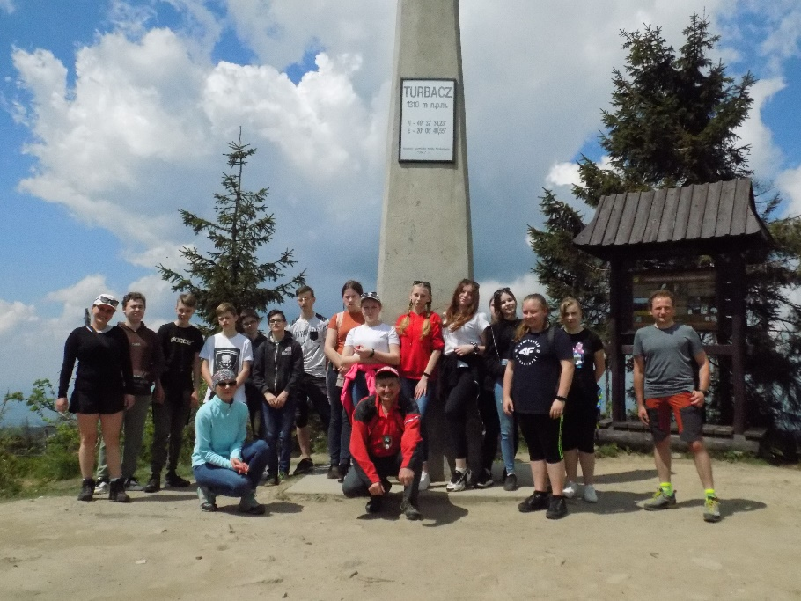
Dnia 9 czerwca 2021 roku o godzinie 5.00 wyjechaliśmy ze szkoły. Celem pierwszego dnia było zdobycie najwyższego szczytu pasma Gorców- Turbacz. O godzinie 9.00 wyruszyliśmy wraz z naszym przewodnikiem Zbyszkiem Konopką na szlak. Nie było łatwo, ale oczywiście nam się udało. Po około dwóch godzinach zdobyliśmy szczyt. Odpoczęliśmy i zrobiliśmy pamiątkowe zdjęcie. Następnie udaliśmy się do schroniska PTTK im. Władysława Orkana na Turbaczu. Po dłuższym odpoczynku ruszyliśmy w dalszą drogę, zmierzając do autokaru, który zawiózł nas do PTTK Orlica, gdzie nocowaliśmy. Gdy zakwaterowaliśmy się, zjedliśmy obiado-kolację. Później mieliśmy chwilę dla siebie. Wieczorem nasi opiekuni zabrali nas na zwiedzanie Szczawnicy. Gdy zapadł zmrok, wróciliśmy do schroniska.
Drugi dzień każdy zaczął o innej godzinie, lecz śniadanie zjedliśmy wspólnie o godzinie 8.00( były parówki). Późniejszym zadaniem było sprzątnięcie pokoi. Po zbiórce udaliśmy się do autokaru, który zawiózł nas do Sromowców Wyżnych, z których wypłynęliśmy w rejs Dunajcem. Podziwialiśmy piękne widoki, lecz niektórzy nie mogli skupić się tylko i wyłącznie na krajobrazie, ponieważ otrzymali bardzo odpowiedzialne zadanie, które ratowało nas przed utonięciem a mianowicie wybieranie wody, która dostawała się na nasz pokład. Dopłynęliśmy do Szczawnicy, a z niej udaliśmy się do Niedzicy nad Jeziorem Czorsztyńskim, gdzie zakupiliśmy pamiątki. Dla niektórych najciekawszym punktem wycieczki był posiłek w McDonaldzie. Bezpośrednio po tym postoju udaliśmy się w drogę powrotną do szkoły w Gogołowie.

Wycieczki klas VII - IV
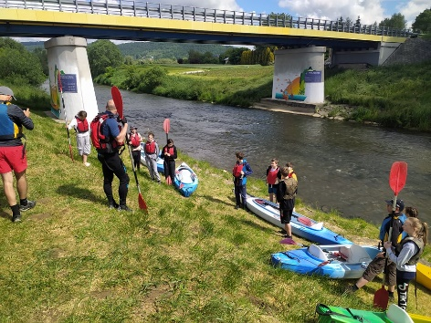

Poniedziałek 14 czerwca 2021 r. rozpoczął się dla klasy VII od przygody w kajaku na trasie Frysztak – Markuszowa - to właśnie w tym dniu uczniowie Zespołu Szkół z Gogołowa wraz z opiekunami pokonali szlak rzeki Wisłok.
Malownicza trasa wiodła przez dwie gminy prowadząc przez Bramę Frysztacką w do Wiśniowej. Spływ rozpoczął się tradycyjnie od instruktarzu oraz omówieniu zasad bezpieczeństwa nad wodą. Następnie uczestnicy podzieleni na dwuosobowe załogi wypłynęli na spotkanie z przyrodą i pięknymi widokami ciesząc się z przebywania nad rzeką w swojej grupie rówieśniczej.
Organizatorami spływu byli nauczyciele szkoły z Gogołowa: pan Mateusz Dyka, pan Artur Winiarski oraz ks. Artur Wesołowski. - Proboszcz Parafii pw. św. Katarzyny w Gogołowie.

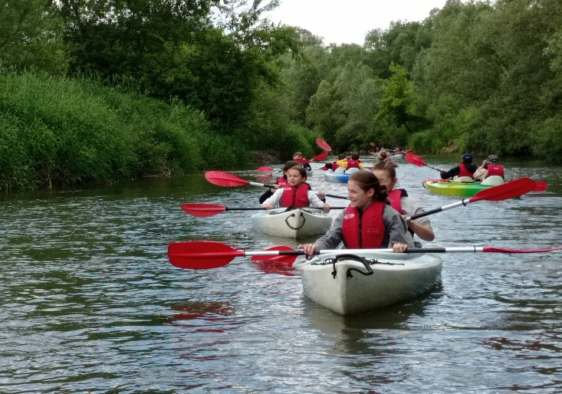

Kino, kręgle, park linowy, rezerwat przyrody – Prządki, zamek w Odrzykoniu to atrakcje uczniów klas młodszych (VI- V) Wspaniała pogoda, doskonałe humory, świetna zabawa, które towarzyszyły wyprawie na długo pozostaną w pamięci dzieciom i opiekunom.

W świat ruszyli też najmłodsi – wyprawa do wioski indiańskiej HOKKA HEY w Kunowej ( klasy I – II) i do Tarnowca ( klasa III)
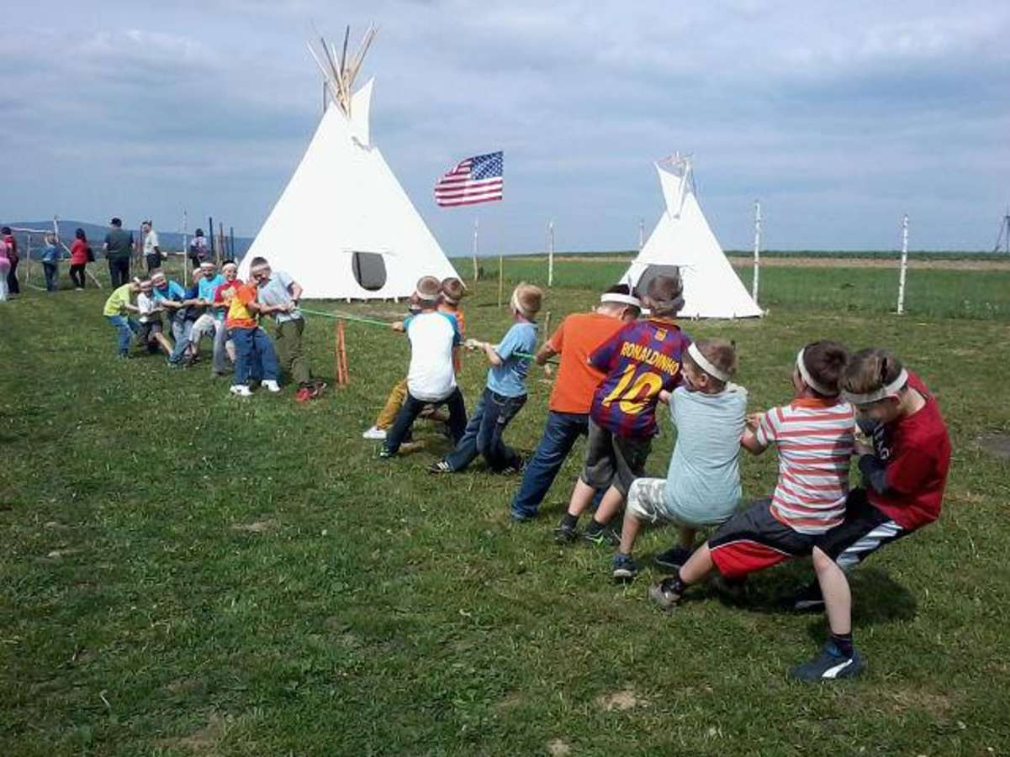

Koniec roku szkolnego 2020/2021
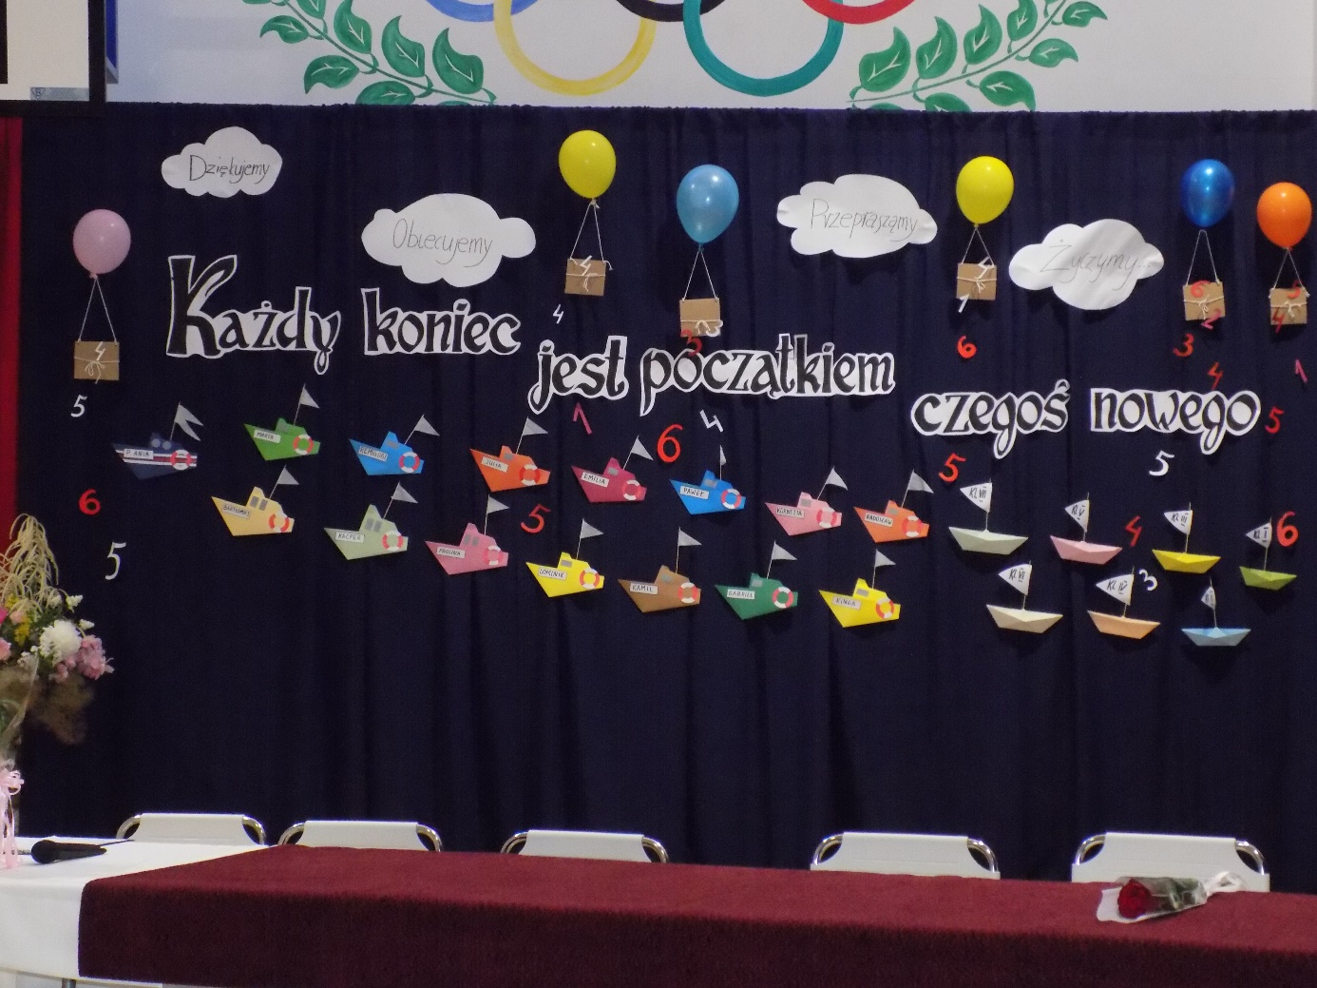
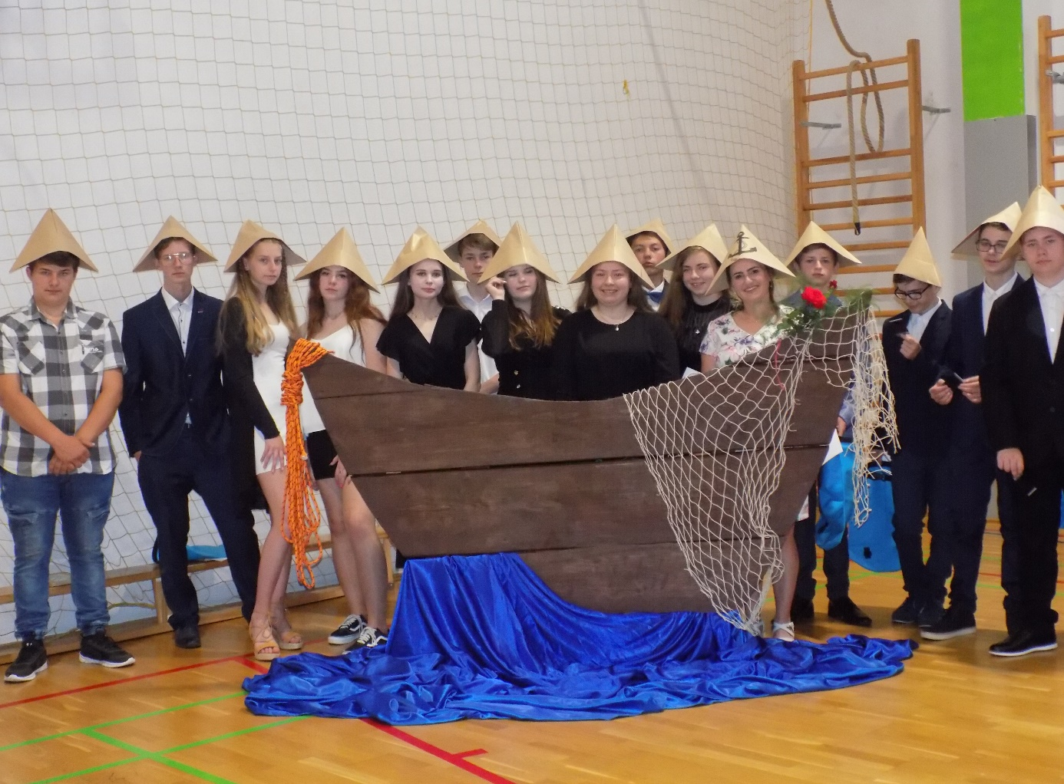

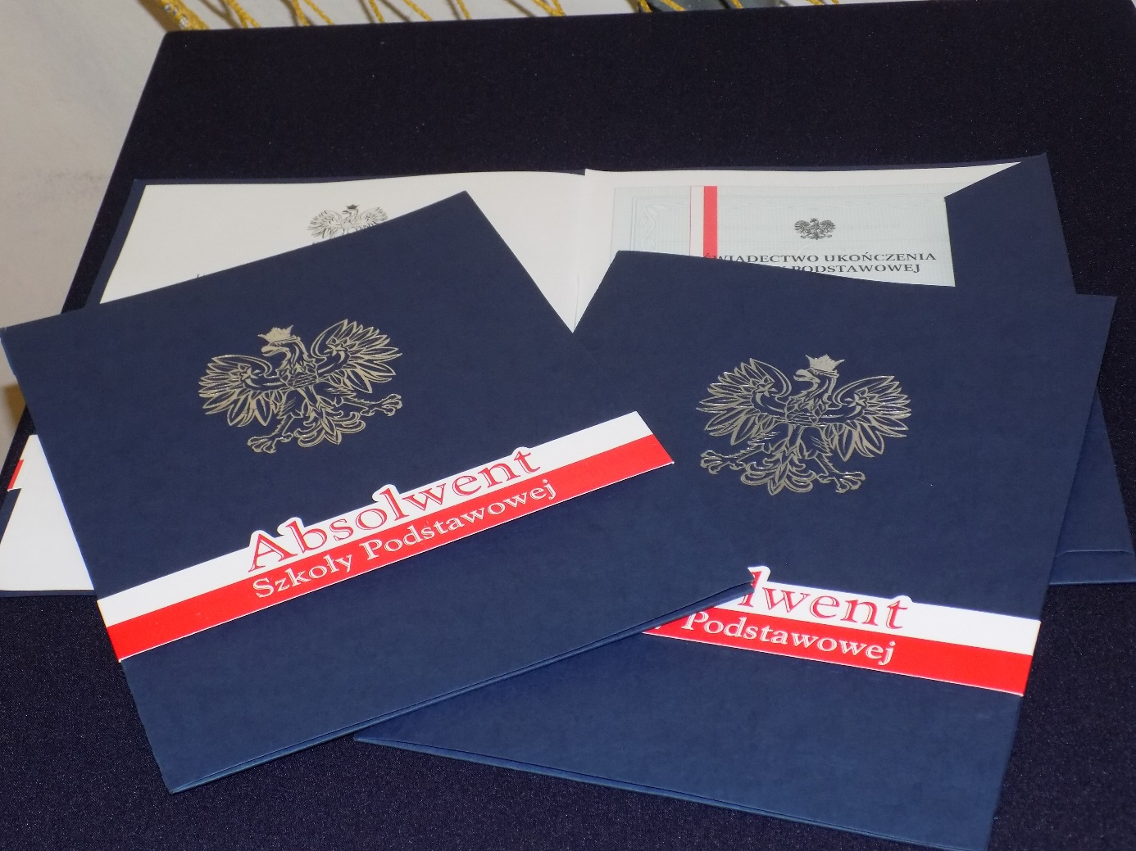
Spotkanie 24 czerwca było niestety ostatnim wspólnym spotkaniem z klasą VIII. Bowiem po wyjściu z niej stali się absolwentami Szkoły Podstawowej im. gen. Ignacego Kruszewskiego w Gogołowie. Każdy z nich pójdzie w swoją stronę, wielu nigdy się już nie spotka. Po wakacjach każdy zasiądzie w nowej ławce, w nowej szkole otoczony nieznanymi twarzami zarówno nauczycieli jak i kolegów. Nie będzie już - tych, których znaliśmy i tych, których lubiliśmy.

Drodzy Nauczyciele, Kochani Wychowawcy! Chcemy Wam dziś podziękować. Podziękować z całego serce za trud włożony w nasze wychowanie, w nasza edukację, za niegasnącą cierpliwość i życzliwość oraz przede wszystkim za całą wiedzę, jaką nam przekazaliście. W tak ważnym dla nas wszystkich dniu, oprócz gorących podziękowań, my uczniowie klasy VIII, chcemy Wam wszystkim złożyć najserdeczniejsze życzenia dalszej wytrwałości w szerzeniu edukacji, pomyślności w życiu osobistym oraz samych radości z pracy.
Dziękujemy raz jeszcze! - słowa wypowiedziane przez młodzież na długo zapadną w pamięci nauczycieli i młodszych kolegów.
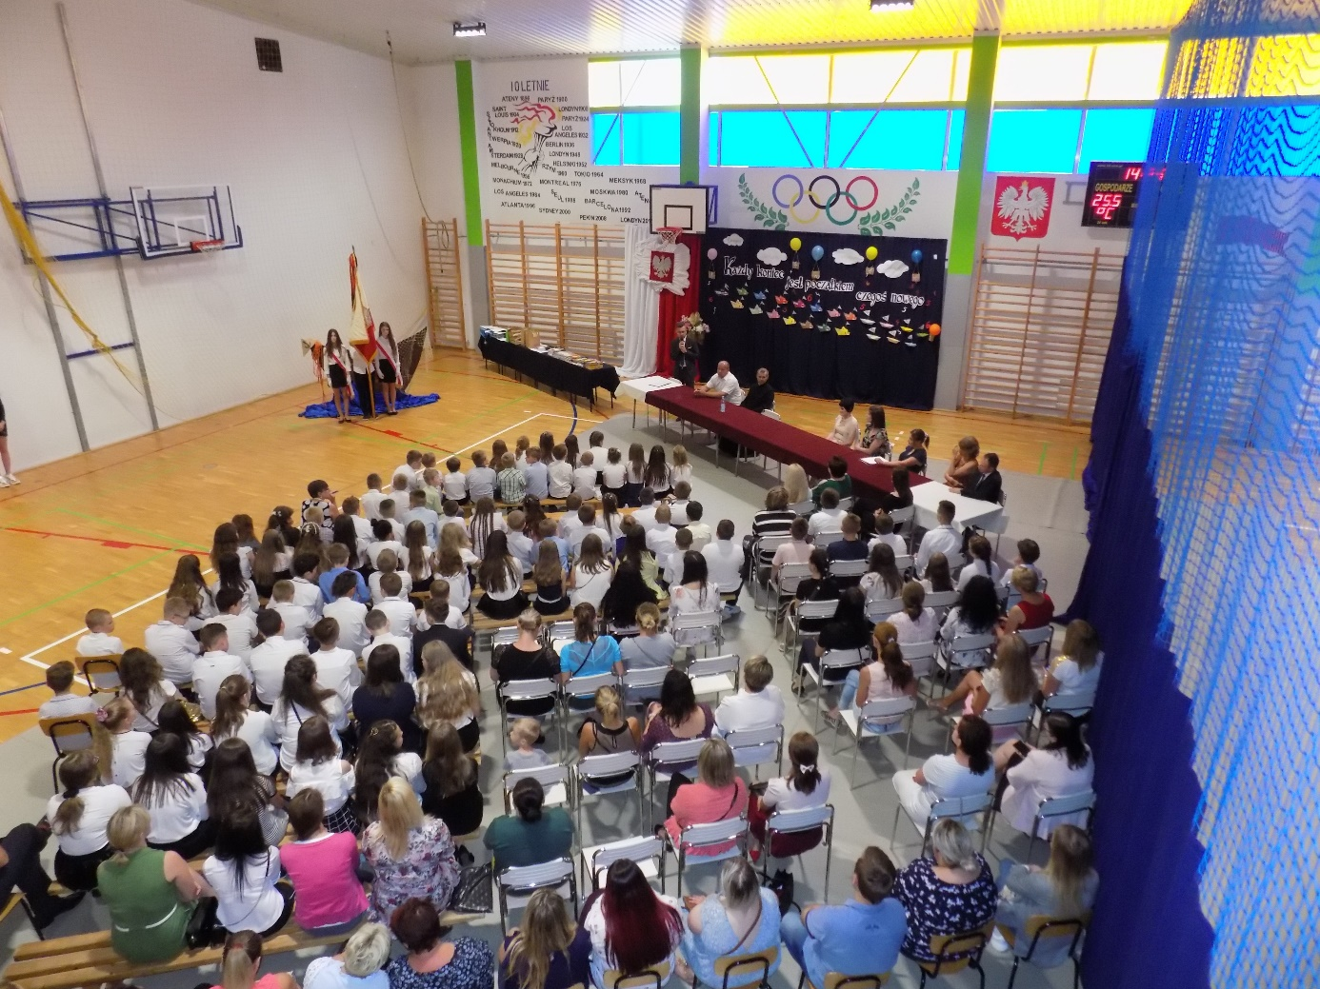

25 czerwca odbyło się uroczyste zakończenie roku szkolnego 2020/2021. Rozpoczęło się Mszą Świętą, by następnie przejść na halę gimnastyczną, gdzie nastąpiło wręczenie wyróżnień, nagród i świadectw.

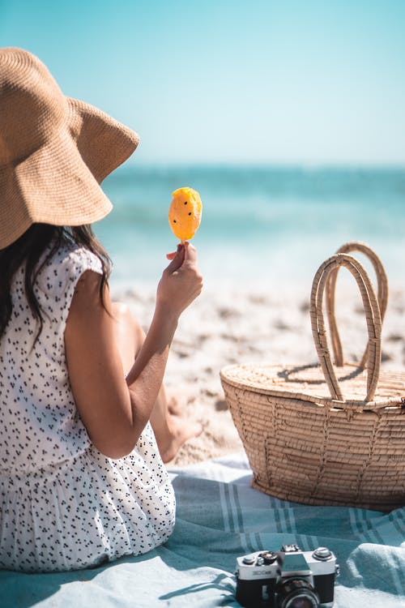
Za dni kilka – o tej porze
będę witać polskie morze.
Bo najbardziej mi się marzy
żeby bawić się na plaży.
A ja chciałbym dotknąć chmury
i dlatego jadę w góry.
Razem z mamą, razem z tatą
w górach lubię spędzać lato.
Ja na morze nie mam czasu.
Wolę jechać het- do lasu.
I tam z dziadkiem zbierać grzyby
albo w rzece łowić ryby.
Dla mnie to najlepsza pora
żeby wskoczyć do jeziora.
Nie chcę w upał chodzić w góry.
Wolę jechać na Mazury.
Morze, góry, las i rzeka;
Wszystko to już na nas czeka.
Bo zaczęło się już lato
Jedźmy mamo, jedźmy tato.

By wakacje nie były nudne…

Ważne jest, by w życiu mieć pasje

Jak zacząłem swoją przygodę z akordeonem.
Strychy w domach zawsze budzą zainteresowanie dzieci, bo są królestwem pełnym skarbów i miejscem wspaniałych zabaw. Mnie też od zawsze ciekawiło nasze poddasze, dlatego pewnego letniego dnia 2015 roku, gdy ktoś zostawił otwarte drzwi na strych, wszedłem na górę i zobaczyłem tam duży zakurzony futerał o dziwnym kształcie. W środku był stary akordeon mojego dziadka. Zainteresowało mnie, jak się na tym gra.
Wyciągnąłem go, przetarłem z kurzu, założyłem i coś tam zacząłem brzdąkać. Pasy, które zakłada się na ramiona, aby instrument trzymał się muzyka, były o wiele za długie, a sam akordeon ważył chyba tonę (a przynajmniej tak mi się wydawało), rozciągnięcie miecha (dzięki temu wydobywa się dźwięk) też wymagało sporo siły, ale…… no właśnie….. to brzmienie dźwięków! Było zupełnie inne od tego wydobywanego ze szkolnego pianina albo keyboardu, takie…..magiczne. Dziadek bardzo się ucieszył, że chciałbym nauczyć się grać właśnie na „harmonii”. Powiedział wtedy, że nareszcie w kimś uaktywniły się geny muzyczne (akordeonistą był też tato mojej babci). To właśnie on pokazał mi podstawy gry i łączenia dźwięków z klawiatury i basów w spójne brzmienie, a na ósme urodziny kupił mi mniejszy akordeon, dopasowany do mojego wieku i wzrostu. Kiedy okazało się, że łatwo mi przychodzi gra ze słuchu, zacząłem jeździć na lekcje do pana, który uczył mnie odczytywania nut, abym potrafił zagrać także takie utwory, których nie słyszałem. Później, dzięki Panu Dyrektorowi Niekowalowi udało się też zorganizować lekcje wieczorami w naszej szkole, z prywatnym nauczycielem. Wówczas na naukę gry (głównie na gitarze) zgłosiły się jeszcze trzy osoby, dlatego pan dyrektor miał nadzieję, że uda nam się stworzyć szkolny zespół muzyczny…... Niestety na dzień dzisiejszy tylko ja gram na instrumencie, reszta uczniów chyba miała słomiany zapał. Aż trzy lata rodzice musieli mnie przekonywać, żebym zaczął naukę w szkole muzycznej. Na początku miałem obawy, że nie będzie mi się podobało i że nie pogodzę zajęć w dwóch szkołach, ale egzamin zdałem bez problemów, więc wszystko się dobrze zapowiadało. Nie powiem jednak, że było łatwo, bo okazało się, że chociaż mam dobry słuch i talent (jak twierdzi mój nauczyciel), to muszę się mocno przyłożyć do tego, żeby technicznie prawidłowo grać. Czy to takie ważne? Hmmmm…. To chyba trochę tak, jakby chcieć porównywać moje bazgroły w zeszytach (przepraszam, Pani Lucyno!) z pięknie wykaligrafowanym listem. I to pismo, i to pismo, prawda? A może jednak jest różnica? No właśnie! Oczywiście, czasem wolałbym siedzieć w domu i oglądać ciekawy film, zamiast jechać do Strzyżowa na zajęcia. Bywają też dni, kiedy wcale nie chce mi się też ćwiczyć tego, co mam zadane, ale niestety, jest to potrzebne, aby doskonalić technikę gry. No i niejednokrotnie mam ochotę się poddać, kiedy jakaś trudna partia kompletnie mi nie wychodzi. Nauczyłem się jednak (a właściwie ciągle się uczę i trzeba mi to od czasu do czasu przypomnieć ), że ćwiczenie czyni mistrza. Aktualnie jestem bardzo zadowolony z tego, że chodzę do szkoły muzycznej i cieszę się, że mogę rozwijać swój talent. Poza tym, całkiem dobrze uczą tam radzenia sobie z tremą. No i gra na akordeonie to codzienna porcja ćwiczeń mięśni ramion i obręczy barkowej! Dlatego teraz już z łatwością radzę sobie z grą na tym znalezionym kilka lat temu na strychu (okazuje się, że wcale nie ważył tonę ). Chciałbym jednak kiedyś spotkać zwycięzcę „Mam talent” - Marcina Wyrostka i poprosić go o kilka wskazówek, jak grać jeszcze lepiej. Zachęcam także Was do poszukania swojego (może głęboko ukrytego) talentu, ponieważ każdy został jakimś obdarowany i warto jest go rozwijać nie tylko dla siebie, ale też z korzyścią dla innych.
Jest to wypowiedź jednego z uczniów, którego pasją jest muzyka. Zachęcamy innych do dzielenia się swoimi przemyśleniami i wspomnieniami.

20 pomysłów na ciekawe spędzanie czasu wolnego

1. Czytanie książek
Nie ma lepszej czynności, w którym można połączyć relaks oraz poznanie. Mózg po takim działaniu jest konwersacyjny oraz świadomy kulturowo. Pozwala uciec w świat, który kreuje autor.
2 Słuchanie audibooków.
Nie każdy lubi czytać fizycznie książki. Niektórym szybko męczą się oczy lub najzwyczajniej w świecie wolą słuchać. Warto rozejrzeć się za audiobookami i poszerzać swoje horyzonty poprzez zmysł słuchu.

3. Porządek w zdjęciach
W dobie aparatów cyfrowych z jednego wyjazdu potrafimy przywieźć kilka tysięcy zdjęć. To doskonały czas na porządki w folderach ze zdjęciami i dogłębną selekcję. Może warto pomyśleć o wydrukowaniu kilku najciekawszych kadrów?

4. Porządek w szafie z ubraniami
Podróżowanie nauczyło mnie tego, że nie potrzebuję dużo ubrań. Warto zajrzeć do szafy i zrobić gruntowną analizę ubrań. Przyjmij zasadę: Tego czego nie założyłem w przeciągu 8 miesięcy, wywalam!

5. Zacznij pisać bloga
Kiedyś był taki pomysł? Jak nie teraz to kiedy? Zawsze możesz zacząć od darmowych platform takich jak wordpress.com lub blogger.com, a jak złapiesz bakcyla to spokojnie przeniesiesz go na niezależny serwer i domenę.

6. Podszkol się z fotografii smartfonem
Nie potrzebujesz super sprzętu fotograficznego, by ogarnąć podstawy. Wystarczy smartfon i trochę kreatywności. Lepsze zdjęcia zaplusują np. na Twoim praywatnym Facebooku wśród znajomych

7. Załóż kanał w social mediach
Każdy z nas kreuje swój wizerunek. Jedni robią to świadomie, inni mniej świadomie. Warto spróbować swoich sił na którejś z platform. Zastanów w czym czujesz się mocniejszy. Może masz predyspozycje do mówienia przed kamerą? Wtedy masz duże szanse na YouTube.

8. Przejrzenie sprzętu turystycznego
Czas wolny to najlepszy moment na spokojną analizę, tego czego potrzebujesz do podróży. Sprawdź, co trzeba naprawić i to zrób. Jeśli czegoś potrzebujesz to wykonaj przemyślane zakupy.

9. Planowanie kolejnej podróży
Kreowanie planu kolejnej podróży stanowi doskonały motywator do działania.

10. Zainspiruj się filmami podróżniczymi
To dobry czas, by nadrobić trochę propozycji filmowych.

11. Odśwież stare kontakty
Napisz do znajomych: “Cześć, co słychać?”. Warto odkopać stare kontakty, na które nie było do tej pory czasu.

12. Zacznij uczyć się nowego języka
Nauka nowego języka to świetny trening dla mózgu, jak i również możliwość lepszego zrozumienia kraju..

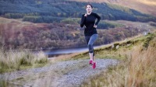
13. Zadbaj o kondycję
Najlepsza podróż to ta, kiedy Twoje ciało jest na nią gotowe. Co z tego, że pojedziesz w Tatry, jak nie dasz rady wejść na Gubałówkę? No właśnie. Ćwicz i nabieraj sprawności. W internecie znajdziesz całą masę darmowych treningów

14. Rozwijaj swoje hobby
Ciągle brakuje Ci czasu? Tym razem masz go wystarczająco. Zrób to, co kochasz. Poświęć czas wolny swojemu hobby.

15. Poszukaj inspirującego kanału na YouTube
Poszukaj Twórcy na YouTube, który robi film o tym, co Cię interesuje/inspiruje. Może będą to podróże, może jazda na rowerze czy konno. Pogrzeb. Warto podglądać jak robią coś inni i się inspirować.

16. Bieganie
Ludzie zawsze mówią, że nie mają na to czasu. Nadarzyła się właśnie okazja. Wystarczy znaleźć najbliższy las, polanę czy park i ruszyć. Załóż stare adidasy. Nie szukaj wymówek, tylko wyjdź z domu i zacznij biec.

17. Nauka medytacji
Medytacja pozwala osiągnąć wewnętrzny spokój. Spróbuj swoich sił. Może rutyna medytacyjna podczas czasu wolnego stanie się poranną rutyną podczas powrotu do normalnych zapracowanych dni?

18. Zeszyt z pomysłami
Czas wolny to świetny moment na wymyślanie planów i pomysłów na przyszłość. Zaadoptuj zeszyt do tego działania. Zapisuj każdy pomysł, który uznasz za warty uwagi. A następnie spróbuj go rozwinąć.

19. Naucz się czegoś nowego, co można przekuć w pieniądz
Pomyśl, co byś chciał się nauczyć, a zarazem czy jesteś tą nową umiejętność przekuć w pieniądze. Dla przykładu zajmujesz się fotografią i pisaniem. Nigdy nie miałeś styczności z tworzeniem filmów. To może czas, żeby zacząć?

20. Twórz
Tworzenie jest procesem kreatywny. Zacznij malować, ozdabiać, pisać teksty, może wymyślisz wiersz, piosenkę, scenariusz filmowy? A może zaczniesz robić na drutach sweter lub dywan. Wszystko leży w Twoich rękach. Wystarczy się tylko do tego zabrać.

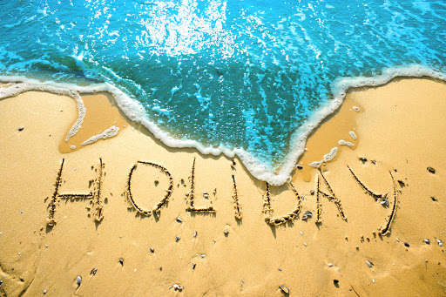

UDANYCH WAKACJI !!!

